**“学习贯彻习近平新时代中国特色社会主义思想”主题教育**

**简 报**

**第 2 期**

**湖南潇湘技师学院湖南九嶷职业技术学院 “学习贯彻习近平新时代中国特色社会主义思想”主题教育领导小组办公室 2023年4月 24日**

**“学习贯彻习近平新时代中国特色社会主义思想”主题教育读书班开班**

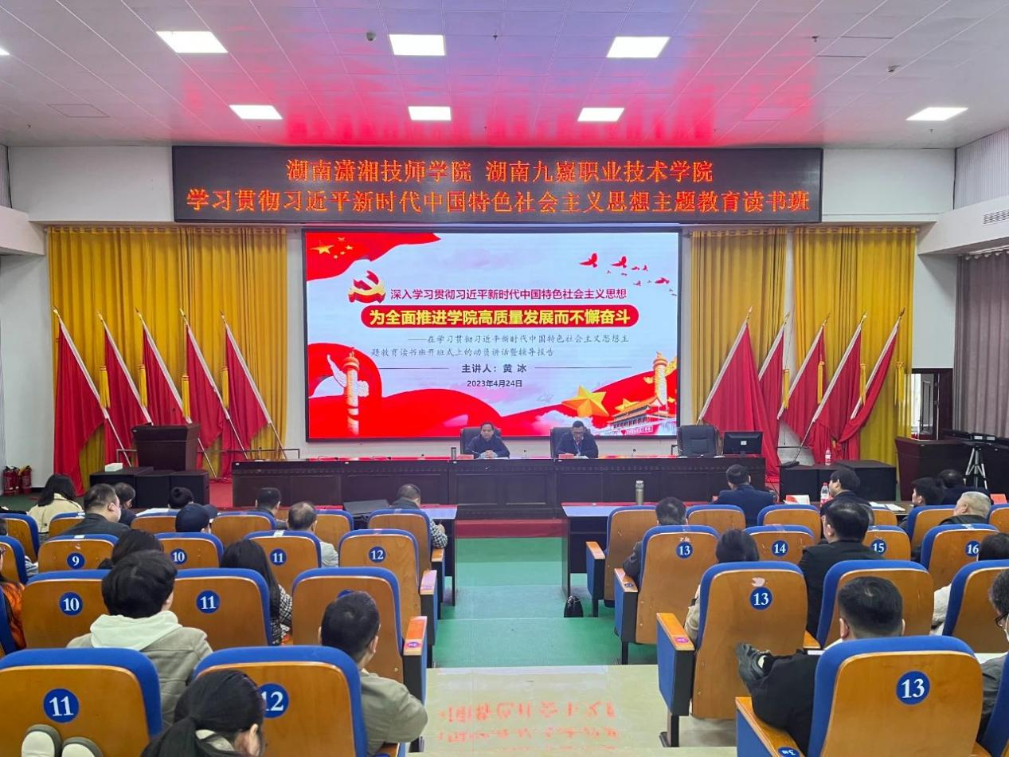

4月24日上午，我院学习贯彻习近平新时代中国特色社会主义思想主题教育读书班开班。学院党委书记黄冰作开班动员讲话并作辅导报告，党委副书记、院长罗湘明主持，院级领导、各部门主要负责人和全体党员参加开班式。

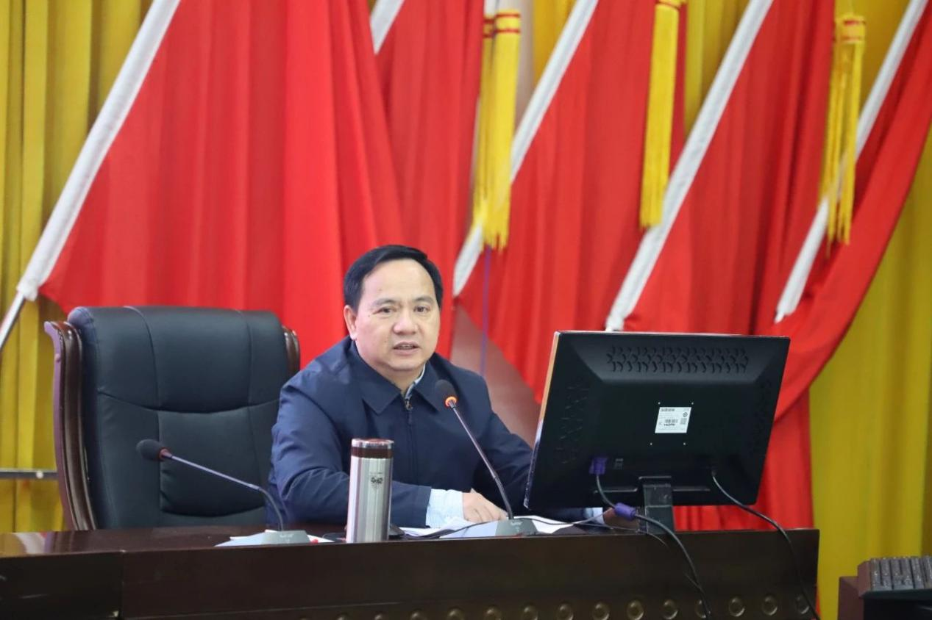

在动员讲话和辅导报告中，黄冰指出，举办本次主题教育读书班是学院党委不折不扣将党中央和省委关于主题教育的部署决策贯彻落实的具体行动。他要求学院领导干部和各部门主要负责同志带头，先学一步、深学一层，带动全院广大党员干部层层跟进，推动我院的主题教育取得实实在在的成效。一是从理论框架体系上去理解把握习近平新时代中国特色社会主义思想。要融会贯通掌握各大板块，要全面系统理解主要内容，要深入学习领会基本观点。二是从时间空间维度上理解把握习近平新时代中国特色社会主义思想。马克思主义中国化与马克思主义时代化是相互联系、不可分割的，中国化中有时代化，时代化中又有中国化，两者互为前提、相互促进，使党的创新理论既富有特色、又充满活力。我们要从时间和空间两个维度的结合上，深刻把握习近平新时代中国特色社会主义思想对马克思主义作出的原创性贡献、独创性发展，做到知其言更知其义、知其然更知其所以然。三是从方法论的角度理解把握习近平新时代中国特色社会主义思想。要强化系统观念，坚持实事求是，注重战略策略，坚持问题导向，抓住主要矛盾，着力改革创新，走好群众路线，凝聚人心力量，树牢底线思维，坚持久久为功。四是结合我院职业教育实际深刻理解习近平新时代中国特色社会主义思想。我院既有职业教育又有技工教育，这是我院鲜明的特色。我院要积极推进职业教育与技工教育融合发展，坚定不移走特色发展之路，深化改革创新，破除体制机制性障碍，激发办学活力，实现办学规模和质量“双量齐升”，促进教育链、产业链、创新链、人才链有机衔接。根据社会需求和自身办学条件，有序扩大办学规模，着力提高办学质量，把学院建成以培养高素质的应用型人才为目标、服务地方经济为己任的应用型高职院校和技师学院。五是全心投入、扎实抓好这次主题教育。紧扣重点关键抓实主题教育，坚持“三个结合”抓实主题教育，强化过硬作风抓实主题教育。

黄冰强调，参加此次读书班的学员，必须专心学习，认真学习，原则上与日常工作脱钩；必须严明纪律，遵守纪律，严格考勤管理，严禁自由散漫；必须注意方法，讲究效果，一定读原著学原文悟原理。希望大家踏踏实实读书，认认真真思考，做到学有所思、学有所悟、学有所得，不断开创学院高质量建设新局面，为推进中国式现代化做出应有的贡献！

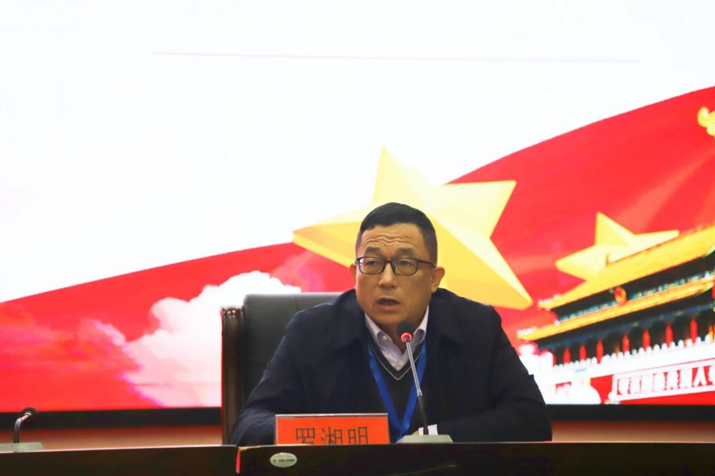

罗湘明提出三点要求。一要真“学”，做到深“悟”。推动学习贯彻习近平新时代中国特色社会主义思想往深里走、往心里走、往实里走。要坚持读原著、学原文、悟原理，认真研读党的二十大报告和党章以及下发的学习书目，原原本本学，融会贯通悟。二要勤“思”，做到坚“信”。要深刻领悟习近平新时代中国特色社会主义思想开辟了马克思主义中国化时代化新境界，更加坚定对马克思主义的信仰，对中国特色社会主义的信念，对实现中华民族伟大复兴中国梦的信心。要深刻领悟习近平新时代中国特色社会主义思想是一个逻辑严密、内涵丰富、系统全面、博大精深的科学体系，认真体悟蕴含其中的道理、学理、哲理，做到知其言更知其义、知其然更知其所以然。要深刻领悟习近平新时代中国特色社会主义思想的真理力量和实践伟力，更加自觉地用习近平新时代中国特色社会主义思想武装头脑、指导实践、推动工作。三要严“纪”，做到正“风”。要坚持目标和问题导向，坚决克服学风不纯不正，学习不走心不入脑问题；坚决克服学习不严不实，学习联系实际不紧密、学用脱节，搞形式、走过场问题；坚决克服学习不全不深，必学内容有漏项、重点内容不深入问题；要坚持学用结合，统筹抓好主题教育和中心工作，同步推进调查研究、检视问题、整改落实，将集中学习成果转化成为师生办实事的实际成效，以更高标准、更严要求、更实措施，不断把学习引向深入，以学院高质量内涵式发展的新成效回报和检验主题教育成果。